ПРОГРАММА КОМПЛЕКСНОГО РАЗВИТИЯ СИСТЕМ КОММУНАЛЬНОЙ ИНФРАСТРУКТУРЫ САБИНОВСКОГО СЕЛЬСКОГО ПОСЕЛЕНИЯ ЛЕЖНЕВСКОГО МУНИЦИПАЛЬНОГО РАЙОНА ИВАНОВСКОЙ ОБЛАСТИ НА ПЕРИОД ДО 2026 ГОДА

ПРОГРАММА

г. Иваново

2016

|  |  |
| --- | --- |
|  | РАЗРАБОТАНО  Руководитель экспертной организации  Директор ООО «Омега-Спектр»  ____________________Д.В. Сидоров  ___________ 2016 г. |

ПРОГРАММА КОМПЛЕКСНОГО РАЗВИТИЯ СИСТЕМ КОММУНАЛЬНОЙ ИНФРАСТРУКТУРЫ САБИНОВСКОГО СЕЛЬСКОГО ПОСЕЛЕНИЯ ЛЕЖНЕВСКОГО МУНИЦИПАЛЬНОГО РАЙОНА ИВАНОВСКОЙ ОБЛАСТИ НА ПЕРИОД ДО 2026 ГОДА

Иваново 2016 г.

**Содержание**

1. Паспорт 5

2. Характеристика существующего состояния систем коммунальной инфраструктуры 8

2.1. Электроснабжение 8

2.2. Теплоснабжение 8

2.2.2 Функциональная структура системы теплоснабжения 8

2.2.3 Технологическая зона централизованного теплоснабжения с. Кукарино 15

2.2.4 Технологическая зона централизованного теплоснабжения с. Хозниково 16

2.2.5 Технологическая зона централизованного теплоснабжения с. Паршнево 17

2.2.6 Описание существующих технических и технологических проблем 18

2.3. Водоснабжение 19

2.3.1. Технологическая зона централизованного водоснабжения с. Кукарино 20

2.3.2. Технологическая зона локального водоснабжения д. Сабиново 23

2.3.3. Описание существующих технических и технологических проблем в технологических зонах централизованного водоснабжения Сабиновского сельского поселения 24

2.4. Водоотведение 25

2.4.1. Технологическая зона централизованного водоотведения д. Сабиново 26

2.4.2. Технологическая зона централизованного водоотведения с. Кукарино 27

2.4.3. Описание существующих проблем системы водоотведения 30

2.5. Газоснабжение 31

2.6. Утилизация, обезвреживание и захоронение твердых бытовых отходов 32

2.6.1. Описание системы сбора и утилизации (захоронения) твердых бытовых отходов Сабиновского сельского поселения Лежневского муниципального района Ивановоской области 32

2.6.2. Описание системы захоронения (утилизации) твердых бытовых отходов Сабиновского сельского поселения Лежневского муниципального района Ивановоской области 33

3. План развития, прогноз застройки и прогнозируемый спрос на коммунальные ресурсы Сабиновского сельского поселения Лежневского муниципального района Ивановской области на период действия генерального плана 34

3.1. Прогноз застройки 34

3.2. Прогнозируемый спрос на электрическую энергию 35

3.3. Прогнозируемый спрос на тепловую энергию 35

3.4. Прогнозируемый спрос на услуги водоснабжения 38

3.5. Прогнозируемый спрос на услуги водоотведения 38

3.6. Прогнозируемый спрос на услуги газоснабжения 39

3.7. Прогнозируемый спрос на услуги по утилизации, обезвреживанию и захоронению твердых бытовых отходов 40

4. Перечень мероприятий и целевых показателей программы 41

4.1. Электроснабжение 41

4.2. Теплоснабжение 41

4.3. Водоснабжение 41

4.4. Водоотведение 44

4.5. Газоснабжение 44

4.6. Утилизация, обезвреживание и захоронение твердых бытовых отходов 46

5. Расходы на финансирование инвестиционных проектов с разбивкой по каждому источнику финансирования 48

5.1. Электроснабжение 48

5.2. Теплоснабжение 48

5.3. Водоснабжение 50

5.4. Водоотведение 52

5.5. Газоснабжение 52

5.6. Утилизация, обезвреживание и захоронение твердых бытовых отходов 52

1. Паспорт

|  |  |
| --- | --- |
| Ответственный исполнитель программы | Сабиновское сельское поселение Лежневского муниципального района Ивановской области. |
| Соисполнители программы | Отсутствуют |
| Цели программы | Обеспечение развития систем и объектов коммунальной инфраструктуры в соответствии с потребностями жилищного и промышленного строительства Сабиновского сельского поселения Лежневского муниципального района Ивановской области на период до 2026 года.  Обеспечение жителей и предприятий поселения надежными и качественными услугами тепло-, водо-, газо-, электроснабжения, водоотведения, утилизации, обезвреживания захоронения твердых бытовых отходов.  Улучшение экологической обстановки на территории Сабиновского сельского поселения Лежневского муниципального района Ивановской области.  Обеспечение доступности для населения стоимости коммунальных услуг. |
| Задачи программы | Обеспечение условий для снижения нерациональных затрат и повышения качества предоставляемых коммунальных услуг.  Внедрение новейших технологий и повышение эффективности в управлении процессами производства и оказания услуг в коммунальном комплексе.  Приведение в соответствие системы коммунальной инфраструктуры потребностям жилищного и промышленного строительства.  Обеспечение финансовой устойчивости предприятий коммунального комплекса.  Обеспечение инвестиционной привлекательности коммунальной инфраструктуры.  Оказание государственной и муниципальной поддержки в модернизации коммунального комплекса.  Повышение эффективности управления коммунальной инфраструктуры. |
| Целевые показатели | Протяженность сетей водоснабжения, по которым завершено строительство, реконструкция (модернизация) и техническое перевооружение (нарастающим итогом от начала планируемого периода):  2016 год – 0,478 км;  2017 год – 0,478 км;  2018 год – 0,478 км;  2019 год – 0,478 км;  2020 год – 0,478 км;  2021 год – 0,478 км;  2022 год – 0,478 км;  2023 год – 0,478 км;  2024 год – 0,478 км;  2025 год – 0,478 км;  2026 год – 0,478 км; |
| Срок и этапы реализации программы | Срок реализации программы: 2016-2026 гг. |
| Объемы требуемых капитальных вложений | Объемы финансовых средств, предусмотренных на реализацию программы в 2016-2026 годах, составляют 2707,0 тыс. рублей;  в том числе:  по разделу «Электроснабжение» - 0 тыс. рублей;  по разделу «Теплоснабжение» - 2300,0 тыс. рублей;  по разделу «Водоснабжение» - 407 тыс. рублей;  по разделу «Водоотведение» - 0 тыс. рублей;  по разделу «Газоснабжение» - 0 тыс. рублей;  по разделу «Утилизация, обезвреживание и захоронение твердых бытовых отходов» (далее – «ТБО») - 0 тыс. рублей;  из них:  2016 год – 407 тыс. рублей; в том числе:  по разделу «Электроснабжение» - 0 тыс. рублей;  по разделу «Теплоснабжение» - 0 тыс. рублей;  по разделу «Водоснабжение» - 407 тыс. рублей;  по разделу «Водоотведение» - 0 тыс. рублей;  по разделу «Газоснабжение» - 0 тыс. рублей;  по разделу «ТБО» - 0 тыс. рублей;  2017 год – 0 тыс. рублей; в том числе:  по разделу «Электроснабжение» - 0 тыс. рублей;  по разделу «Теплоснабжение» - 0 тыс. рублей;  по разделу «Водоснабжение» - 0 тыс. рублей;  по разделу «Водоотведение» - 0 тыс. рублей;  по разделу «Газоснабжение» - 0 тыс. рублей;  по разделу «ТБО» - 0 тыс. рублей;  2018 год – 7024,5 тыс. рублей; в том числе:  по разделу «Электроснабжение» - 0 тыс. рублей;  по разделу «Теплоснабжение» - 2300 тыс. рублей;  по разделу «Водоснабжение» - 0 тыс. рублей;  по разделу «Водоотведение» - 0 тыс. рублей;  по разделу «Газоснабжение» - 0 тыс. рублей;  по разделу «ТБО» - 0 тыс. рублей;  2019 год – 0 тыс. рублей; в том числе:  по разделу «Электроснабжение» - 0 тыс. рублей;  по разделу «Теплоснабжение» - 0 тыс. рублей;  по разделу «Водоснабжение» - 0 тыс. рублей;  по разделу «Водоотведение» - 0 тыс. рублей;  по разделу «Газоснабжение» - 0 тыс. рублей;  по разделу «ТБО» - 0 тыс. рублей;  2020 год – 0 тыс. рублей; в том числе:  по разделу «Электроснабжение» - 0 тыс. рублей;  по разделу «Теплоснабжение» - 0 тыс. рублей;  по разделу «Водоснабжение» - 0 тыс. рублей;  по разделу «Водоотведение» - 0 тыс. рублей;  по разделу «Газоснабжение» - 0 тыс. рублей;  по разделу «ТБО» - 0 тыс. рублей;  2021-2026 годы (с продлением до 2030 г.) – 0 тыс. рублей; в том числе:  по разделу «Электроснабжение» - 0 тыс. рублей;  по разделу «Теплоснабжение» - 0 тыс. рублей;  по разделу «Водоснабжение» - 0 тыс. рублей;  по разделу «Водоотведение» - 0 тыс. рублей;  по разделу «Газоснабжение» - 0 тыс. рублей;  по разделу «ТБО» - 0 тыс. рублей; |
| Ожидаемые результаты реализации программы | Протяженность сетей водоснабжения, по которым завершено строительство, реконструкция (модернизация) и техническое перевооружение (нарастающим итогом от начала планируемого периода):  2016 год – 0,478 км;  2017 год – 0,478 км;  2018 год – 0,478 км;  2019 год – 0,478 км;  2020 год – 0,478 км;  2021 год – 0,478 км;  2022 год – 0,478 км;  2023 год – 0,478 км;  2024 год – 0,478 км;  2025 год – 0,478 км;  2026 год – 0,478 км;  Уровень газификации индивидуальных жилых домов на территории Сабиновского сельского поселения Лежневского муниципального района Ивановской области:  2016 год – 60 %;  2017 год – 67,4 %;  2018 год – 72,4 %;  2019 год – 76,0 %;  2020 год – 80,1 %;  2021 год – 86,5 %;  2022 год – 89,2 %;  2023 год – 93.5 %;  2024 год – 93,7 %;  2025 год – 99 %;  2026 год – 100 %; |

1. Характеристика существующего состояния систем коммунальной инфраструктуры
   1. Электроснабжение

Данные о существующем состояние систем электроснабжения на территории Сабиновского сельского поселения Лежневского муниципального района Ивановской области отсутствуют, либо не предоставлены.

* 1. Теплоснабжение
     1. Функциональная структура системы теплоснабжения

В настоящее время теплоснабжение Сабиновского сельского поселения осуществляется от котельной с. Кукарино, д.20, котельной с. Хозниково ул. Лежневская, 25 и котельной д. Паршнево. Основным видом используемого топлива на котельных является природный газ и каменный уголь. Услуги в сфере передачи тепловой энергии осуществляет ОАО «Комсервис». График работы котельных - 95/70 0С.

Таблица 1. Котельные Сабиновского сельского поселения Лежневского муниципального района Ивановской области

|  |  |  |  |  |
| --- | --- | --- | --- | --- |
| **№ п/п** | **Наименование котельной** | **Нас.пункт** | **Установленная мощность, Гкал/час** | **Присоединенная нагрузка, Гкал/час** |
| 1 | с. Кукарино д.20 | с. Кукарино | 2,58 | 1,33 |
| 2 | с. Хозниково, ул. Лежневская д.25 | с. Хозниково | 0,454 | 0,25 |
| 3 | д. Паршнево | д. Паршнево | 0,489 | - |
|  | **Итого** |  | **3,523** | **1,58** |

Таблица 2. Тепловые сети Сабиновского сельского поселения Лежневского муниципального района Ивановской области

|  |  |  |  |  |  |  |  |  |  |  |  |  |  |  |  |
| --- | --- | --- | --- | --- | --- | --- | --- | --- | --- | --- | --- | --- | --- | --- | --- |
| **Участок** | **Система теплоснабжения** | **Диаметр условный, мм** | | **Диаметр наружный, мм** | | **Диаметр внутренний, мм** | | **Протяженность, м** | | | **Способ прокладки** | **Год ввода в эксплуатацию** | **Тип изоляции** | **Количество трубопроводов** | |
| **под-ий** | **обр-ый** | **под-ий** | **обр-ый** | **под-ий** | **обр-ый** | **под-ий** | **обр-ый** | **сумма** | **под-ий** | **обр-ый** |
|  | Паршнево | 70 | 70 | 76 | 76 | 69 | 69 | 258.00 | 258.00 | 516.00 | Надземная | с 1990 г. по 1997 г. | прочее | 1 | 1 |
|  | Паршнево | 50 | 50 | 57 | 57 | 50 | 50 | 230.00 | 230.00 | 460.00 | Надземная | с 1990 г. по 1997 г. | прочее | 1 | 1 |
|  | Паршнево | 100 | 80 | 108 | 89 | 100 | 82 | 80.00 | 80.00 | 160.00 | Надземная | с 1990 г. по 1997 г. | прочее | 1 | 1 |
|  | Паршнево | 70 | 70 | 76 | 76 | 69 | 69 | 176.00 | 176.00 | 352.00 | Канальная | с 1990 г. по 1997 г. | прочее | 1 | 1 |
|  | Паршнево | 70 | 70 | 76 | 76 | 69 | 69 | 70.00 | 70.00 | 140.00 | Канальная | с 2004 г. | прочее | 1 | 1 |
|  | Паршнево | 50 | 50 | 57 | 57 | 50 | 50 | 233.00 | 233.00 | 466.00 | Канальная | с 1990 г. по 1997 г. | прочее | 1 | 1 |
|  | Паршнево | 50 | 50 | 57 | 57 | 50 | 50 | 30.00 | 30.00 | 60.00 | Канальная | с 2004 г. | прочее | 1 | 1 |
|  | Паршнево | 50 | 50 | 57 | 57 | 50 | 50 | 24.00 | 24.00 | 48.00 | Канальная | с 2004 г. | прочее | 1 | 1 |
|  | Кукарино | 150 | 150 | 159 | 159 | 150 | 150 | 242.00 | 242.00 | 484.00 | Канальная | с 1959 г. по 1989 г. | прочее | 1 | 1 |
|  | Кукарино | 100 | 100 | 108 | 108 | 100 | 100 | 103.00 | 103.00 | 206.00 | Канальная | с 1959 г. по 1989 г. | прочее | 1 | 1 |
|  | Кукарино | 100 | 100 | 108 | 108 | 100 | 100 | 24.00 | 24.00 | 48.00 | Канальная | с 2004 г. | прочее | 1 | 1 |
|  | Кукарино | 80 | 80 | 89 | 89 | 82 | 82 | 131.00 | 131.00 | 262.00 | Канальная | с 1959 г. по 1989 г. | прочее | 1 | 1 |
|  | Кукарино | 70 | 70 | 76 | 76 | 69 | 69 | 15.00 | 15.00 | 30.00 | Канальная | с 1959 г. по 1989 г. | прочее | 1 | 1 |
|  | Кукарино | 50 | 50 | 57 | 57 | 50 | 50 | 183.00 | 183.00 | 366.00 | Канальная | с 1959 г. по 1989 г. | прочее | 1 | 1 |
|  | Кукарино | 70 | 70 | 76 | 76 | 69 | 69 | 67.00 | 67.00 | 134.00 | Канальная | с 1990 г. по 1997 г. | прочее | 1 | 1 |
|  | Кукарино | 150 | 150 | 159 | 159 | 150 | 150 | 189.00 | 189.00 | 378.00 | Канальная | с 1998 г. по 2003 г. | прочее | 1 | 1 |
|  | Кукарино | 100 | 100 | 108 | 108 | 100 | 100 | 147.00 | 147.00 | 294.00 | Канальная | с 1998 г. по 2003 г. | прочее | 1 | 1 |
|  | Кукарино | 50 | 50 | 57 | 57 | 50 | 50 | 30.00 | 30.00 | 60.00 | Канальная | с 1998 г. по 2003 г. | прочее | 1 | 1 |
|  | Хозниково | 100 | 100 | 108 | 108 | 100 | 100 | 40.00 | 40.00 | 80.00 | Канальная | с 1990 г. по 1997 г. | прочее | 1 | 1 |
|  | Хозниково | 70 | 70 | 76 | 76 | 69 | 69 | 74.00 | 74.00 | 148.00 | Канальная | с 1990 г. по 1997 г. | прочее | 1 | 1 |
|  | Хозниково | 50 | 50 | 57 | 57 | 50 | 50 | 213.00 | 213.00 | 426.00 | Канальная | с 1990 г. по 1997 г. | прочее | 1 | 1 |
|  | Хозниково | 50 | 50 | 57 | 57 | 50 | 50 | 5.00 | 5.00 | 10.00 | Канальная | с 1990 г. по 1997 г. | прочее | 1 | 1 |

«с. Кукарино»

Зона теплоснабжения находится в с. Кукарино ограничена жилой и общественной застройкой.

«с. Хозниково»

Зона теплоснабжения находится в с. Хозниково ограничена жилой и общественной застройкой.

«д. Паршнево»

Зона теплоснабжения находится в д. Паршнево ограничена жилой и общественной застройкой.

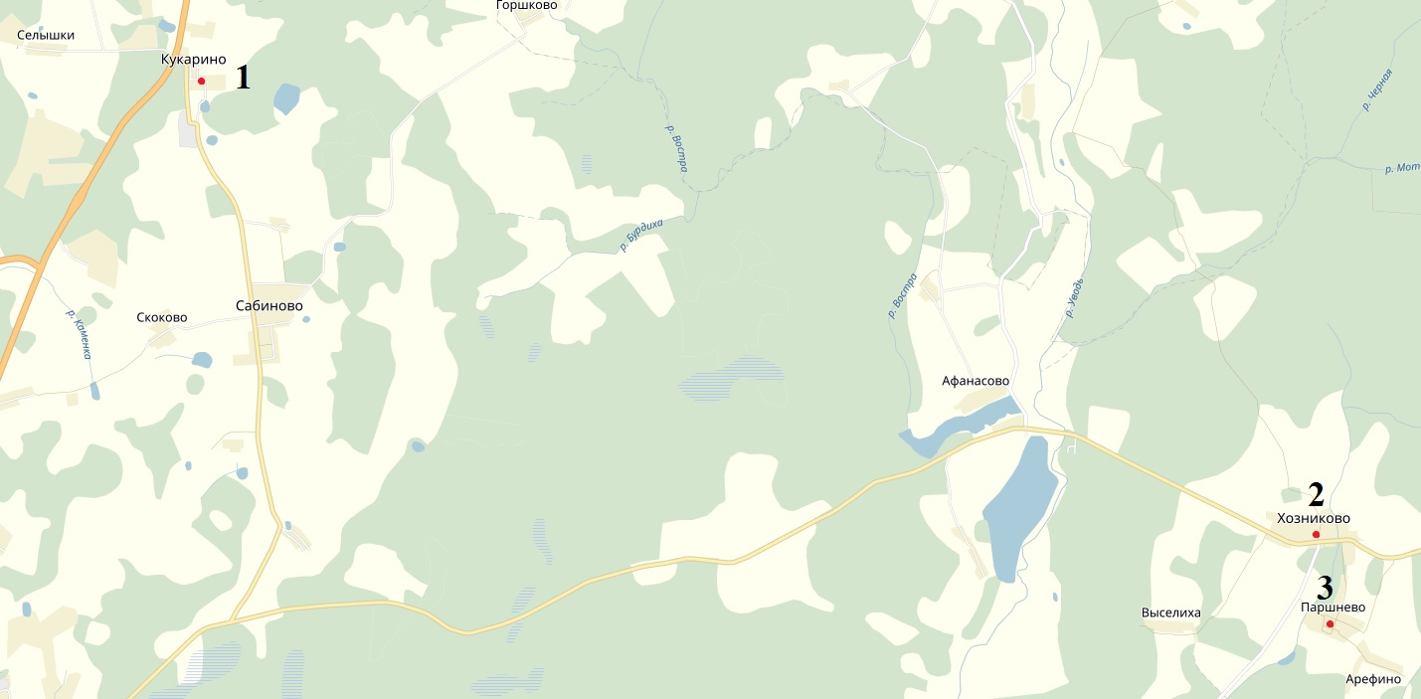

**Рисунок 1 - Расположение источников тепловой энергии с индивидуальным отоплением Сабиновского сельского поселения.**

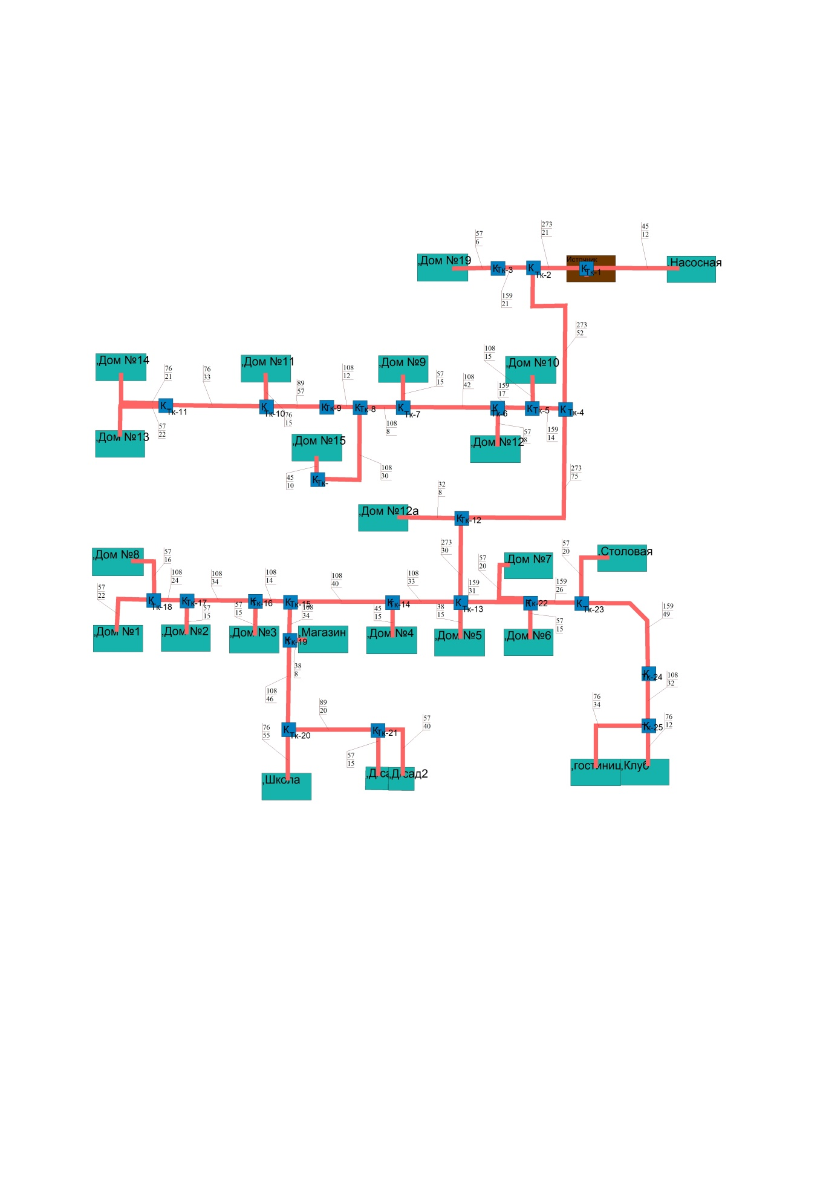

**Рисунок 1.1 - Расположение источников тепловой энергии с. Кукарино, д.20**

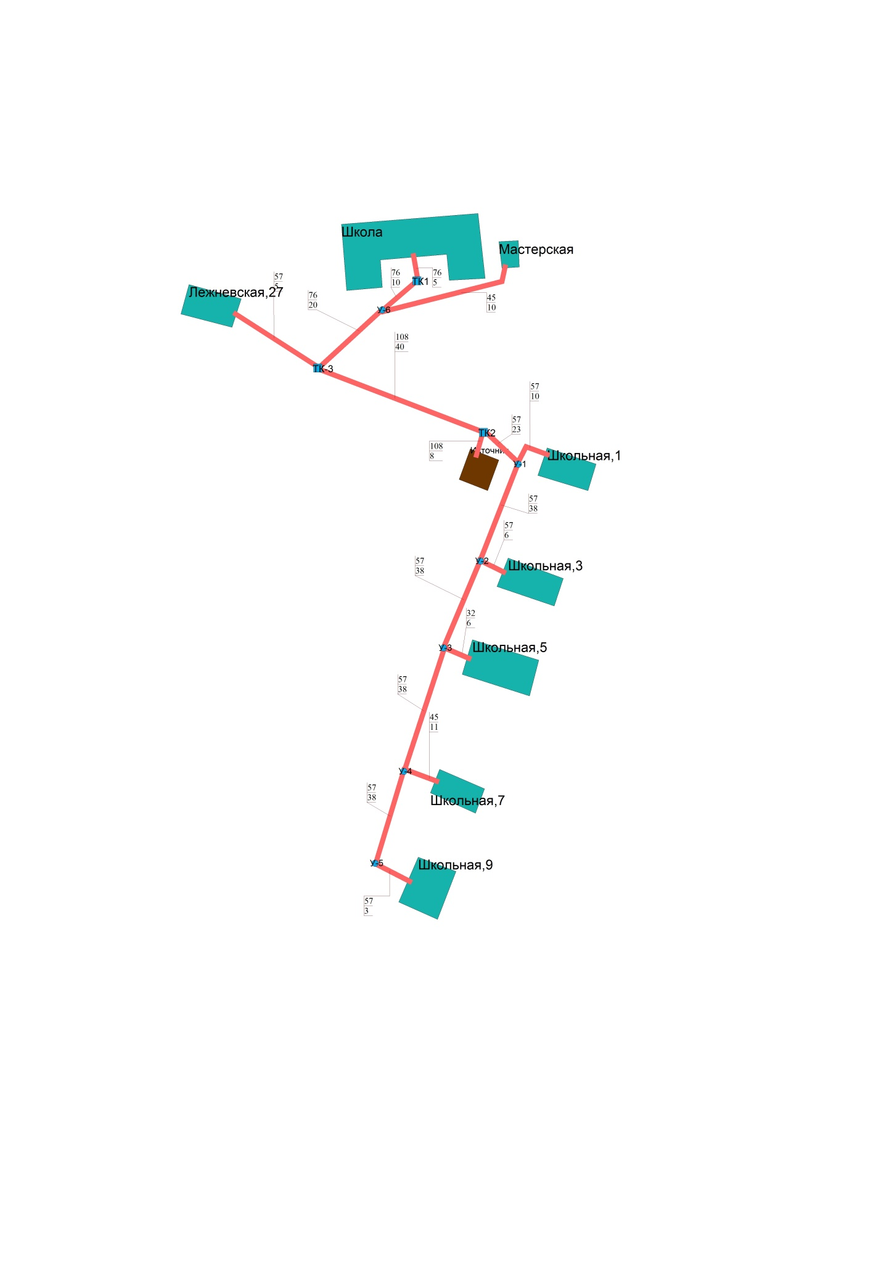

**Рисунок 1.2 - Расположение источников тепловой энергии с. Хозниково ул. Лежневская, 25.**

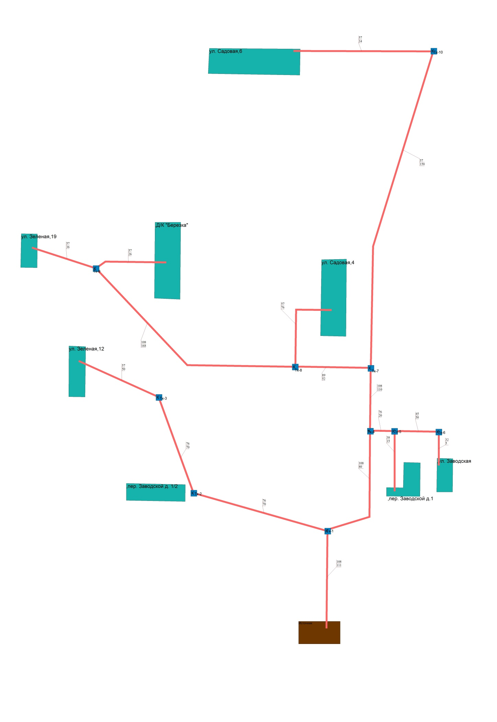

**Рисунок 1.3 - Расположение источников тепловой энергии с. Хозниково ул. Лежневская, 25.**

* + 1. Технологическая зона централизованного теплоснабжения с. Кукарино

**Котельная с. Кукарино, д.20**

Оценка тепловых мощностей источника тепловой энергии.

**Таблица 3.**

|  |  |  |  |
| --- | --- | --- | --- |
| Установленная мощность источника, Гкал/час | Располагаемая мощность источника, Гкал/час | Нетто мощность источника, Гкал/час | Собственные и хозяйственные нужды, Гкал/час |
| 2,58 | 2,524 | 2,504 | 0,02 |

Диаграмма 1

**Таблица 3.**

|  |  |  |  |  |  |  |
| --- | --- | --- | --- | --- | --- | --- |
| Наименование источника теплоснабжения | Марка котла | Режим работы | Год ввода в эксплуатацию оборудования | Вид топлива | Нормативный срок службы оборудования (в соответствии с паспортом) | Остаточный ресурс  оборудования |
| Котельная с. Кукарино, д.20 | Ква-1,0 Гн «Факел-Г» | Водогрейный | 2000 | природный газ | 20 | 4 |
| Ква-1,0 Гн «Факел-Г» | Водогрейный | 2000 | 20 | 4 |
| Ква-1,0 Гн «Факел-Г» | Водогрейный | 2000 | 20 | 4 |

* + 1. Технологическая зона централизованного теплоснабжения с. Хозниково

**Котельная с. Хозниково ул. Лежневская, 25**

Оценка тепловых мощностей источника тепловой энергии.

**Таблица 4**

|  |  |  |  |
| --- | --- | --- | --- |
| Установленная мощность источника, Гкал/час | Располагаемая мощность источника, Гкал/час | Нетто мощность источника, Гкал/час | Собственные и хозяйственные нужды, Гкал/час |
| 0,454 | 0,33 | 0,315 | 0,015 |

Диаграмма 2

**Таблица 5**

|  |  |  |  |  |  |  |
| --- | --- | --- | --- | --- | --- | --- |
| Наименование источника теплоснабжения | Марка котла | Режим работы | Год ввода в эксплуатацию оборудования | Вид топлива | Нормативный срок службы оборудования (в соответствии с паспортом) | Остаточный ресурс  оборудования |
| Котельная с. Хозниково ул. Лежневская, 25 | Универсал-6 | Водогрейный | 1992 | каменный уголь | 20 | - |
| Универсал-6 | Водогрейный | 1992 | 20 | - |
| Энергия-3М | Водогрейный | 1992 | 20 | - |

* + 1. Технологическая зона централизованного теплоснабжения д. Паршнево

**Котельная д. Паршнево**

Оценка тепловых мощностей источника тепловой энергии.

**Таблица 6**

|  |  |  |  |
| --- | --- | --- | --- |
| Установленная мощность источника, Гкал/час | Располагаемая мощность источника, Гкал/час | Нетто мощность источника, Гкал/час | Собственные и хозяйственные нужды, Гкал/час |
| 0,489 | 0,436 | 0,426 | 0,01 |

Диаграмма 3

**Таблица 7**

|  |  |  |  |  |  |  |
| --- | --- | --- | --- | --- | --- | --- |
| Наименование источника теплоснабжения | Марка котла | Режим работы | Год ввода в эксплуатацию оборудования | Вид топлива | Нормативный срок службы оборудования (в соответствии с паспортом) | Остаточный ресурс  оборудования |
| Котельная д. Паршнево | Универсал-5 | Водогрейный | 2005 | каменный уголь | 20 | 9 |
| Универсал-5 | Водогрейный | 2005 | 20 | 9 |
| Универсал-5 | Водогрейный | 2005 | 20 | 9 |

* + 1. Описание существующих технических и технологических проблем

Система теплоснабжения Сабиновского сельского поселения находится в удовлетворительном состоянии и готова к производству тепловой энергии для теплоснабжения подключенных потребителей в период низких температур наружного воздуха отопительного периода 2016/2017 года. Однако при проведении анализа существующего положения систем теплоснабжения был выявлен ряд факторов, способных снизить качество и эффективность теплоснабжения:

* наличие в тепловых сетях источников теплоснабжения зауженных участков тепловых сетей с малой пропускной способностью, нарушающих гидравлические режимы работы систем теплоснабжения;
* моральный и физический износ основного и вспомогательного оборудования источников тепловой энергии;

Все вышеперечисленные причины приводят к увеличению ремонтного фонда и, как следствие, росту тарифа на отпущенную тепловую энергию.

* 1. Водоснабжение

В настоящее время основным источником хозяйственно-питьевого, противопожарного и производственного водоснабжения Сабиновского сельского поселения являются подземные воды нижнетриасового водоносного комплекса. Качество воды этого комплекса в основном соответствует требованиям СанПиН 2.1.4.1074-01 «Питьевая вода. Гигиенические требования к качеству воды централизованных систем питьевого водоснабжения. Контроль качества».

Водоснабжение населенных пунктов сельского поселения организовано от:

- централизованных систем, включающих водозаборные узлы и водопроводные сети;

- децентрализованных источников - одиночных скважин мелкого заложения, водоразборных колонок, шахтных и буровых колодцев.

Системы централизованного водоснабжения развиты не в достаточной степени и действуют только в д. Сабиново и с. Кукарино.

Водоснабжение д. Сабиново осуществляется от двух артезианских скважин с дебитом 175 м3/сут. Артскважины введены в 1980-82 годах, расположены вне жилой застройки. Их зоны санитарной охраны оборудованы не полностью. Имеется водонапорная башня ёмкостью 50 м3., высотой 18 м. Система водопровода хозяйственно-питьевая, качество воды удовлетворительное. Водоснабжение и водоотведение населённого пункта предусмотрено раздельно от производственной территории (СПК им. Мичурина). В частном секторе водоснабжение осуществляется от колодцев (общих и индивидуальных). Противопожарное водоснабжение осуществляется от пожарных гидрантов.

Необходимо приведение источников водоснабжения и водопроводов питьевого назначения в соответствие с СанПиН 2.1.4.1110-02. «Зоны санитарной охраны источников водоснабжения и водопроводов питьевого назначения».

Действующих станций водоподготовки (обезжелезивания) на территории д. Сабиново нет.

Скважины обеспечены зонами санитарной охраны первого пояса. Эксплуатация зон санитарной охраны соблюдается в соответствии с требованиями СанПиН 2.1.4.1110-02 «Зоны санитарной охраны источников водоснабжения и водопроводов хозяйственно-питьевого назначения».

Проекты зон санитарной охраны второго и третьего пояса в настоящее время отсутствуют.

На ВЗУ станций водоподготовки нет (не фильтруется). Качество воды не удовлетворяет требованиям Сан ПиН 2.1.4.1074-01 «Питьевая вода. Гигиенические требования к качеству воды централизованных систем питьевого водоснабжения. Контроль качества» (1 раз в год делается полный химанализ воды, ежеквартально баканализ воды, ежеквартально краткий химанализ воды).

Система водоснабжения сельского поселения в целом работает удовлетворительно и обеспечивает население и предприятия водой.

Существующий водоотбор не превышает утвержденного лимита. Мощность водозаборных узлов используется на 40% от проектных возможностей.

Водопроводные сети проложены из чугунных, стальных и ПНД трубопроводов диаметром от 35 до 170 мм общей протяженностью более 5,0 км. Износ существующих водопроводных сетей по Сабиновскому сельскому поселению составляет более 70%.

* + 1. Технологическая зона централизованного водоснабжения с. Кукарино

Водозабор с. Кукарино представляет собой группу артезианских скважин, расположенных на южной окраине с. Кукарино. В эксплуатации находится пять скважин: №№ 5/1, 6/2, 8/4, 9/5, 10/6.

Все скважины оборудованы на нижнетриасовый водоносный комплекс (Т1).

Скважина № 5/1 глубиной 138,0 м пробурена в 1970 г, обсажена трубами ø 10" с интервалом обсадки от +0,4 до 54,0 м, трубами ø 8" от +0,4 до 77,2 м, фильтровой колонной ø 6" от 68,7 до 138,0 м с рабочей частью фильтра от 90,65 до 95,65 м, от 107,2 до 118,2 м и от 126,2 до 137,7 м от поверхности земли.

Скважина № 6/2 глубиной 137,0 м пробурена в 1971 г, обсажена трубами ø 12" от +0,5 до 10,0 м, трубами ø 8" от -5,0 до 83,0 м, оборудована фильтровой колонной ø 6" в интервале 77,52-137,0 м с рабочей частью от 95,6 до 101,45 м, от 123,0 до 135,0 м от поверхности.

Скважина № 8/4 глубиной 135,0 м пробурена в 1979 г, оборудована трубами ø 10" от +0,6 до 67,4 м, фильтровой колонной ø 6" с переходом ø 8" в интервале от 62,3 до 135,0 м с рабочими частями фильтра от 75,5 до 78,5 м, от 90,5 до 93,5 м и от 105,8 до 129,8 м.

Скважина № 9/5 глубиной 141,5 м пробурена в 1980 г, обсажена трубами ø 10" от +0,45 до 70,4 м, оборудована фильтровой колонной ø 6" с переходом ø 8" в интервале от 66,95 до 141,5 м с рабочей частью фильтра от 101,4 до 131,4 м от поверхности.

Скважина № 10/6 глубиной 138,0 м пробурена в 1996 г, обсажена трубами ø 16" от +0,3 до 7,5 м, ø 10" от +0,4 до 75,0 м, оборудована фильтровой колонной ø 6" (168 мм) от 69,0 до 87,0 м с переходом на ø 6" (159 мм) в интервале от 87,0 до 138,0 м с рабочей частью фильтра от 111,0 до 133,0 м от поверхности.

Скважины №№ 5/1, 6/2, 10/6 оборудованы электропогружными насосами марки ЭЦВ 6-10-140, скважина № 8/4 - насосом ЭЦВ 6-10-80, скважина № 9/5 - насосом ЭЦВ 6-6,3-85.

Скважины оборудованы кранами для отбора проб воды. Имеется устройство для измерения уровня воды - переносной уровнемер; измерения уровней воды производятся. Учет забираемой воды ведется по водоизмерительной аппаратуре (скважины оборудованы водомерами ОСВ-40) с записью показаний в журнал.

Во втором поясе зоны санитарной охраны источников водоснабжения с. Кукарино расположены подземный резервуар питьевой воды и насосная станция II-ого подъема.

Система водопровода хозяйственно-питьевая, качество воды удовлетворительное. В частном секторе водоснабжение осуществляется от колодцев (общих и индивидуальных).

Характеристика водозаборных узлов с. Кукарино приведена в таблице ниже:

**Таблица 8.**

|  |  |  |  |  |  |  |
| --- | --- | --- | --- | --- | --- | --- |
| **№п/п** | **Номер водозабора** | **Место нахождения объекта водоснабжения** | **Год бурения по паспорту** | **Глубина скважины, м** | **Эксплуатируемый водоносный горизонт** | **Производите льность,**  **мз/ч** |
| *1* | *2* | *3* | *5* | *4* | *6* | *7* |
| **1** | А/скважина №5/1 | с. Кукарино | 1970 | 138,0 | Нижнетриасо-вый водонос-ный комплекс | 4,8 |
| **2** | А/скважина №6/2 | с. Кукарино | 1971 | 137,0 | Нижнетриасо-вый водонос-ный комплекс | 6,2 |
| **3** | А/скважина №8/4 | с. Кукарино | 1979 | 135,0 | Нижнетриасо-вый водонос-ный комплекс | 6,5 |
| **4** | А/скважина №9/5 | с. Кукарино | 1980 | 140 | Нижнетриасо-вый водонос-ный комплекс | 6,2 |
| **5** | А/скважина №10/6 | с. Кукарино | 1996 | 138,0 | Нижнетриасо-вый водонос-ный комплекс | 3,9 |

Характеристика оборудования водозаборных узлов с. Кукарино приведена в таблице ниже:

**Таблица 9.**

|  |  |  |  |  |  |  |
| --- | --- | --- | --- | --- | --- | --- |
| №№ п/п | Наименование источника водоснабжения | Местоположение | Оборудование | | | |
| марка и тип основного оборудования | производ,  мз/ч | напор, м | мощность, кВт |
| **1** | А/скважина №5/1 | с. Кукарино | Центробежн. насос ЭЦВ 6-10-140 | 10 | 140 | 8 |
| **2** | А/скважина №6/2 | с. Кукарино | Центробежн. насос ЭЦВ 6-10-140 | 10 | 140 | 8 |
| **3** | А/скважина №8/4 | с. Кукарино | Центробежн. насос ЭЦВ 6-10-80 | 6,3 | 110 | 4,5 |
| **4** | А/скважина №9/5 | с. Кукарино | Центробежн. насос ЭЦВ 6-6,3-85 | 6,3 | 85 | 2,8 |
| **5** | А/скважина №10/6 | с. Кукарино | Центробежн. насос ЭЦВ 6-6,5-85 | 6,3 | 85 | 2,8 |

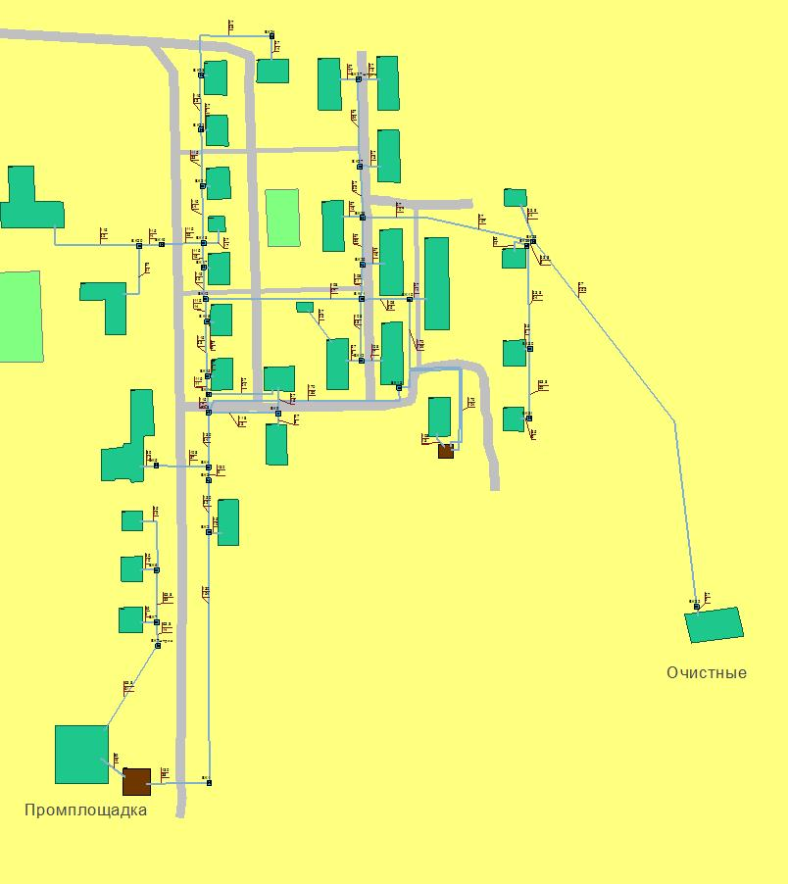

**Рисунок 2. Схема водоснабжения с. Кукарино.**

* + 1. Технологическая зона локального водоснабжения д. Сабиново

Характеристика водозаборных узлов д. Сабиново приведена в таблице ниже:

**Таблица 10.**

|  |  |  |  |  |  |  |
| --- | --- | --- | --- | --- | --- | --- |
| **№п/п** | **Номер водозабора** | **Место нахождения объекта водоснабжения** | **Год бурения по паспорту** | **Глубина скважины, м** | **Эксплуатируемый водоносный горизонт** | **Производите льность,**  **мз/ч** |
| *1* | *2* | *3* | *5* | *4* | *6* | *7* |
| **1** | А/скважина №4 | д. Сабиново | 1980 | 130 | Нижнетриасо-вый водонос-ный комплекс | 6 |
| **2** | А/скважина №5 | д. Сабиново | 1982 | 130 | Нижнетриасо-вый водонос-ный комплекс | 6 |

Характеристика оборудования водозаборных узлов д. Сабиново приведена в таблице ниже:

**Таблица 11.**

|  |  |  |  |  |  |  |
| --- | --- | --- | --- | --- | --- | --- |
| **№п/п** | **Номер водозабора** | **Место нахождения объекта водоснабжения** | **Год бурения по паспорту** | **Глубина скважины, м** | **Эксплуатируемый водоносный горизонт** | **Производите льность,**  **мз/ч** |
| *1* | *2* | *3* | *5* | *4* | *6* | *7* |
| **1** | А/скважина №4 | д. Сабиново | 1980 | 130 | Нижнетриасо-вый водонос-ный комплекс | 6 |
| **2** | А/скважина №5 | д. Сабиново | 1982 | 130 | Нижнетриасо-вый водонос-ный комплекс | 6 |

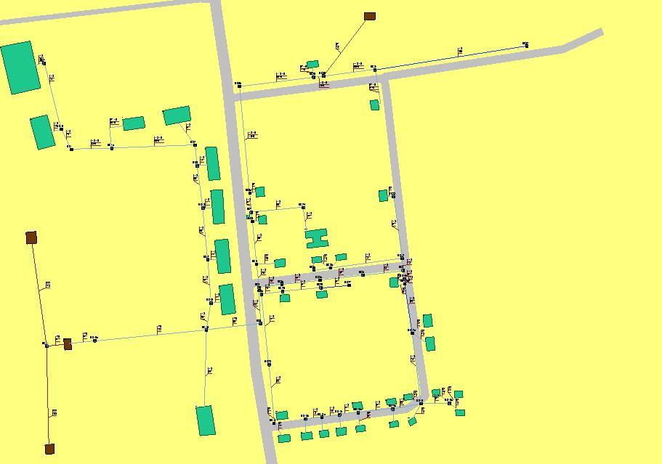

**Рисунок 3. Схема водоснабжения д. Сабиново**.

* + 1. Описание существующих технических и технологических проблем в технологических зонах централизованного водоснабжения Сабиновского сельского поселения

1. Длительная эксплуатация водозаборных скважин, коррозия обсадных труб и фильтрующих элементов ухудшают органолептические показатели качества питьевой воды.
2. Централизованным водоснабжением не охвачено большая часть индивидуальной жилой застройки.
3. Действующие ВЗУ не оборудованы установками обезжелезивания и установками для профилактического обеззараживания воды.
4. Водозаборные узлы требуют реконструкции и капитального ремонта
5. Отсутствие источников водоснабжения и магистральных водоводов на территориях существующего жилищного фонда замедляет развитие сельского поселения в целом.
   1. Водоотведение

Источниками образования сточных вод в Сабиновском сельском поселении Лежневского муниципального района Ивановской области являются:

* сточные воды, поступающие от коммунально-бытовых нужд потребителей объектов жилой застройки;
* сточные воды, поступающие от коммунально-бытовых нужд муниципальных потребителей социальной сферы;
* сточные воды от прочих потребителей, в том числе от предприятий промышленности и теплоснабжающей организации.

Основными источниками образования сточных вод являются объекты жилой застройки Сабиновского сельского поселения Лежневского муниципального района Ивановской области

Источниками образования сточных вод поступающих от коммунально-бытовых нужд потребителей объектов жилой застройки являются благоустроенные объекты жилой застройки.

Неблагоустроенные и не полностью благоустроенные объекты жилой застройки являются источниками образования фекальных отходов нецентрализованной канализации

В Сабиновском сельском поселении централизованная система канализации имеется только в д.Сабиново и с.Кукарино.

Другие населенные пункты поселения не имеют централизованного отвода бытовых и производственных сточных вод. Жители пользуются выгребами или надворными уборными, которые имеют недостаточную степень гидроизоляции, что приводит к загрязнению территории.

В систему водоотведения Сабиновского сельского поселения поступают стоки от населения, бюджетных организаций, прочих потребителей.

Канализационная сеть построена по схеме, определяемой планировкой застройки, общим направлениям рельефа местности и местоположением очистных сооружений канализации.

На территории д.Сабиново расположены очистные сооружения. Стоки от жилой многоквартирной и общественной зон поступают по канализационному коллектору сразу на очистные сооружения. Очистные сооружения в неудовлетворительном состоянии. КНС отсутствует, сточные воды идут самотёком. Население частной застройки пользуется индивидуальными туалетами на своих участках.

На территории с. Кукарино расположены две канализационные насосные станции и очистные сооружения.

В Сабиновском сельском поселении в настоящее время действует общесплавная система водоотведения. Сеть водоотведения предназначена для транспортирования хозяйственно-бытовых и производственных сточных вод на очистные сооружения.

На территории Сабиновского сельского поселения эксплуатирующими организациями систем водоотведения являются Филиал ООО «Газпром трансгаз Нижний Новгород» - Ивановское ЛПУМГ и ЗАО Агрофирма «Сабиново».

Организационно-функциональная структура организации, осуществляющей водоотведение, в том данные об административном управлении организацией, формирования функций рабочего и инженерного персонала, организации общих территориальных функций (например, организация аварийно-диспетчерской службы, плановой службы, производственно-технического отдела) ООО «Газпром трансгаз Нижний Новгород» - Ивановское ЛПУМГ и ЗАО Агрофирма «Сабиново» не представлены.

Очистные сооружения д. Сабиново и с.Кукарино в гарантированных объемах обеспечены необходимыми энергетическими ресурсами: электрической энергией, тепловой энергией, водой. Учет осуществляется с помощью приборов коммерческого учета данных ресурсов. Износ основного оборудования составляет более 70%.

* + 1. Технологическая зона централизованного водоотведения д. Сабиново

В д. Сабиново стоки от жилой многоквартирной и общественной зон поступают по самотечному канализационному коллектору сразу на очистные сооружения. Очистные сооружения в неудовлетворительном состоянии.

Очистка сточных вод д.Сабиново осуществляется по следующей схеме:

- механическая очистка и сбраживание осадка (песколовки, первичные отстойники, иловые и песковые карты).

Проектная мощность очистных сооружений д.Сабиново составляет 18 м3/сутки. Приборный учет принимаемых сточных вод д. Сабиново не ведется. В настоящее время территорию д. Сабиново обслуживают очистные сооружения ЗАО Агрофирмы «Сабиново».

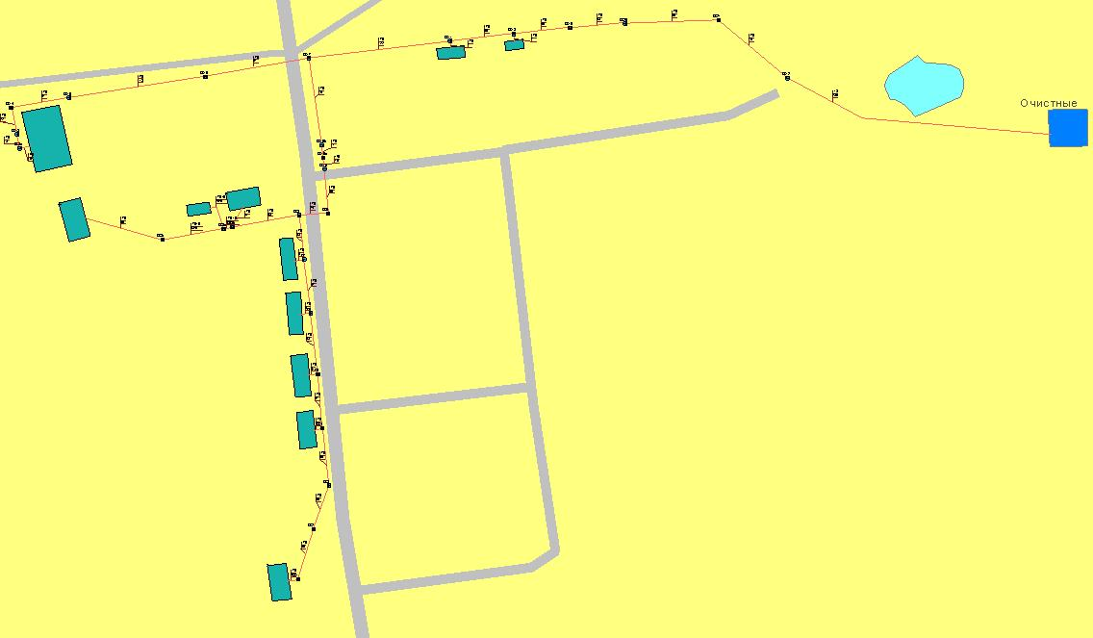

**Рисунок 4. Схема водоотведения д. Сабиново**.

* + 1. Технологическая зона централизованного водоотведения с. Кукарино

Сточные воды с. Кукарино отводятся по системе напорно-самотечных коллекторов на канализационные очистные сооружения. Качество очистки сточных вод на канализационных очистных сооружениях удовлетворительное.

Комплекс очистных сооружений с.Кукарино КОС-300 (проектная производительность 109,5 тыс. м3/год, фактическая - 57,6 тыс. м3/год) включает в себя установки биологической очистки КУ-100 и КУ-200, принимающие стоки от предприятия и населения села Кукарино соответственно; каркасно-засыпные фильтры; контактные резервуары для обеззараживания очищенных сточных вод и иловые площадки. Сброс очищенных сточных вод производится на рельеф местности (разрешение Ростехнадзора № ИВА 0001 от 30.06.2005 г.) на бетонную подготовку и засыпку из гравия, через лесополосу в систему выработанных торфяных карьеров.

Сточные воды от мойки автотранспорта поступают на очистку на локальные очистные сооружения (ЛОС) с оборотным циклом водоснабжения (типовой проект 816-2-45.90). В состав ЛОС входят следующие сооружения: горизонтальный отстойник с модулем тонкослойного отстаивания, двухступенчатый фильтр, бак для очищенной воды, бак для сбора нефтепродуктов, электронасос для подачи очищенной воды на моечное оборудование; сброс стоков с ЛОС отсутствует.

Отходы, образующиеся в результате эксплуатации КОС-300 и ЛОС (избыточный активный ил, осадок после отстаивания вод мойки автотранспорта, всплывающая нефтесодержащая пленка, отработанные фильтровочные и поглотительные массы), передаются в ООО "Тополь" и ООО "Промэкология".

Водоотведение хозяйственно-бытовых сточных вод от домов, с севера примыкающих к ограждению ЗСО-1 скважины № 9/5 и попадающих в границы II-го пояса ЗСО подземного водозабора с.Кукарино, осуществляется в самотёчную канализационную сеть и далее на установку КУ-200 очистных сооружений КОС-300.

Проектная мощность очистных сооружений с. Кукарино составляет 300 м3/сутки. В с. Кукарино учет пропущенных сточных вод осуществляется с помощью счетчика ЭРСВ-310 Ду50, установленного на КНС. В настоящее время территорию с. Кукарино обслуживают очистные сооружения Филиала ОАО «Газпромтрансгаз Нижний Новгород» - Ивановское ЛПУМГ.

Сведения о технологическом оборудование очистных сооружений с. Кукарино представлены ниже:

**Таблица 12.**

|  |  |  |  |  |  |  |
| --- | --- | --- | --- | --- | --- | --- |
| Место нахождения объекта | Наименование объекта, инв. номер | Наименование оборудования | Тип, марка оборудования | Назначение оборудования | Кол-во | Год ввода в экспл. |
| 1 | 2 | 3 | 4 | 5 | 6 | 7 |
| Жилпосёлок с Кукарино | Здание очистных сооружений в с.Кукарино инв.  №210110120 | Компрессор | ЭФ -104 | КОС-200 | 2 | 2003 |
| Насос центробежный | НС 50/10 | КОС-200 | 2 | 2002 |
| Насос центробежный | К 10-65/160 | КОС-200 | 2 | 2000 |
| Растворный бак хлорной извести |  | КОС-200 | 1 | 2000 |
| Аэротенк |  | КОС-200 | 2 | 2000 |
| Отстойник | Вторичный | КОС-200 | 2 | 2000 |
| Фильтр доочистки | Песочный | КОС-200 | 2 | 2000 |
| Иловые площадки |  | КОС-200 | 2 | 2000 |

Характеристика оборудования КНС с. Кукарино представлена ниже:

**Таблица 13.**

|  |  |  |  |  |  |  |
| --- | --- | --- | --- | --- | --- | --- |
| Место нахождения объекта | Наименование объекта, инв. номер | Наименование оборудования | Тип, марка оборудования | Назначение оборудования | Кол-во | Год ввода в экспл. |
| 1 | 2 | 3 | 4 | 5 | 6 | 7 |
| Пром. площадка | Канализацион-но-насосная станция КУ-12 | Насос | НС 50/10 А | КНС | 2 | 2002 |
| Счетчик | ЭРСВ-310 Ду50 | Учет стоков | 1 | 2004 |
| Резервуар | V-12 м3 | КНС | 1 | 1990 |
| Клапан обратный | Ду 50 |  | 2 | 2002 |
| Запорная арматура | Ду 15-50 |  | 7 | 2002 |

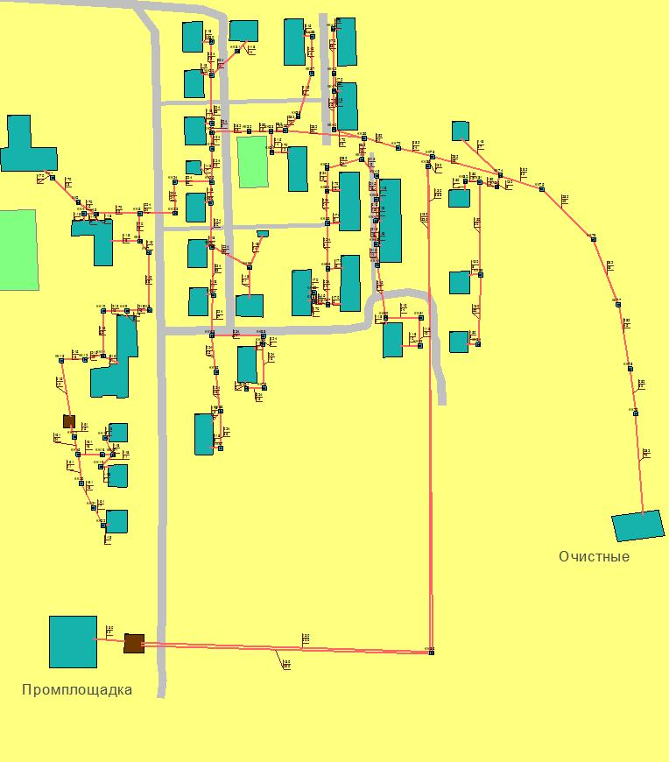

**Рисунок 5. Схема водоотведения с. Кукарино**.

* + 1. Описание существующих проблем системы водоотведения

Длительный срок эксплуатации, агрессивная среда, увеличение объемов перекачивания сточных вод привели к физическому износу сетей, оборудования и сооружений системы водоотведения.

Отсутствие перспективной схемы водоотведения замедляет развитие сельского поселения в целом.

Отсутствие систем сбора и очистки поверхностного стока в жилых зонах сельского поселения способствует загрязнению грунтовых вод и грунтов, а также подтоплению территории.

Требуется реконструкция системы водоотведения Сабиновского сельского поселения.

* 1. Газоснабжение

Газоснабжение Сабиновского сельского поселения Лежневского муниципального района Ивановской области природным газом осуществляется от Единой системы газоснабжения России. Газоснабжающей организацией является ООО «Газпром межрегионгаз Иваново», газораспределительными организациями – ОАО «Газпром газораспределение Иваново».

ОАО «Газпром газораспределение Иваново» - ведущая организация Ивановской области, осуществляющая транспортировку природного газа потребителям, реализующая крупномасштабные планы газификации региона.

Филиал ОАО «Газпром газораспределение Иваново» в Лежневском районе осуществляет техническое обслуживание и эксплуатацию оборудования и сетей природного газа, а также проектирования и строительство новых систем газоснабжения на территории поселения.

В результате реализации Программы газификации населенных пуктов Сабиновского сельского поселения за период 2014 - 2016 годов уровень газификации поселения природным газом увеличится с 41 процента в 2013 году до 65 процентов в 2016 году.

Проблемы газификации Сабиновского сельского поселения во многом связаны с плотной застройкой земельных участков индивидуальных жилых домов, что затрудняет составление схем газификации, а также влечет за собой увеличение расходов на прокладку внутрипоселкоых газопроводов и отсутствием финансирования.

* 1. Утилизация, обезвреживание и захоронение твердых бытовых отходов
     1. Описание системы сбора и утилизации (захоронения) твердых бытовых отходов Сабиновского сельского поселения Лежневского муниципального района Ивановоской области

По строительно-климатическому районированию территория Сабиновского сельского поселения Лежневского муниципального района Ивановоской области относится к климатическому подрайону II В.

Жилищный фонд более чем на 80% представлен индивидуальными жилыми домами.

Основными источниками образования твердых бытовых отходов непосредственно на территории поселения являются:

* постоянно проживающее население;
* сезонное население, отдыхающие в садоводческих и дачных объединениях;
* учреждения и предприятия общественного назначения, организации и объекты торговли.

К образующимся твердым бытовым отходам относятся:

* отходы жизнедеятельности людей;
* отходы текущего ремонта квартир;
* смет с дворовых территорий;
* крупногабаритные отходы;
* отходы культурно-бытовых, лечебно-профилактических, образовательных учреждений, торговых предприятий и других предприятий общественного назначения.

Организация сбора и вывоза твердых бытовых отходов с территорий Сабиновского сельского поселения Лежневского муниципального района Ивановской области осуществляется на основе Федерального закона от 27.07.2010 г. № 210–ФЗ «Об организации предоставления государственных и муниципальных услуг».

Учет и контроль за движением отходов потребления ведется в: с. Сабиново, с. Кукарино, д. Паршнево.

В остальных населенных пунктах учет не ведется. Часть отходов, образующихся жилым фондом, не вывозится, сжигается на месте, часть закапывается на приусадебных участках, и в ряде случаев попадает на соседние территории и способствует образованию несанкционированных свалок.

Сбор и накопление отходов на территории Сабиновского сельского поселения Лежневского муниципального района Ивановской области производится:

* в контейнеры, размещенные в мусороприемных камерах;
* в контейнеры, размещенные на оборудованных контейнерных площадках;
* в специально оборудованный транспорт в соответствии с заключенным договором;
* в урны.

Сроки хранения накопленных в контейнерах ТБО устанавливаются в соответствии с требованиями «Санитарных правил содержания территорий населенных мест» (СанПиН 42-128-4690-88).

Вывоз и доставку отходов на полигон ТБО осуществляется рядом организаций по договорам.

* + 1. Описание системы захоронения (утилизации) твердых бытовых отходов Сабиновского сельского поселения Лежневского муниципального района Ивановоской области

Система захоронения (утилизации) твердых бытовых отходов (далее – ТБО) в Лежневском сельском поселение Лежневского муниципального района Ивановской области представлена одним объектом захоронения твердых бытовых отходов, включенным в государственный реестр объектов захоронения отходов и осуществляющий деятельность на основании лицензии.

Транспортировку и размещение твёрдых отходов по Лежневскому району осуществляет ООО «Домострой». Твердые отходы вывозятся на полигон вблизи д. Артемиха Савинского района.

Полигон ТБО предназначен для захоронения, изоляции бытовых и отдельных видов промышленных отходов 3,4 и 5 класса опасности. На полигон ТБО принимаются отходы из жилых домов, общественных зданий и учреждений, предприятий торговли, общественного питания, уличный и садово-парковый смет, строительный мусор согласно перечню отходов, приведенному в приложении к Лицензии ООО «Домострой» на размещение ТБО. Вывоз и доставка ТБО на полигон ТБО для захоронения (утилизации) осуществляется рядом организаций, по договорам.

Прием и складирование отходов ведется в соответствии с «Технологическим регламентом полигона», разработанным на основе нормативных документов и согласованных с ЦГСЭН в Тосненском муниципальном районе (санитарно-эпидемиологическое заключение №2-2-61 от 28.01.02 г.). Разработаны и используются 2 типа договоров на утилизацию (захоронение) ТБО: договора с исполнителями коммунальных услуг, предоставляемых гражданам; договора с прочими организациями.

Способ захоронения является одинаковым для всех видов отходов. Под захоронение отходов используется территория отведенного земельного участка. Контроль за состоянеим атмосферного воздуха, грунтовых вод и почвы осуществляется путем взятия проб, согласно разработанных графиков.

Выводы:

1. Организованные места сбора твердых бытовых и крупногабаритных отходов на некоторых территориях населенных пунктов и садоводческих объединений отсутствуют.
2. Отсутствует единая система учета и контроля за движением отходов потребления на территории некоторых населенных пунктов.
3. Отсутствует планово-регулярная система вывоза ТБО на некоторых территориях индивидуальной жилой застройки.
4. На территориях поселения образуются несанкционированные свалки.
5. Не осуществляется раздельный сбор и сортировка ТБО.
6. План развития, прогноз застройки и прогнозируемый спрос на коммунальные ресурсы Сабиновского сельского поселения Лежневского муниципального района Ивановской области на период действия генерального плана
   1. Прогноз застройки

Прогноз развития жилой, общественно-деловой и промышленной застройки на период 2016-2026 гг. Сабиновского сельского поселения Лежневского муниципального района Ивановской области выполненяется в целях определения потребности в обеспечении вводимых строительных мощностей энергоресурсами на указанную перспективу. Необходимое развитие систем коммунальной инфраструктуры должно осуществляться несколько опережающими темпами по сравнению со строительством жилых и общественно-деловых зданий и промышленных объектов.

В качестве исходных данных для разработки прогноза развития застройки муниципального образования используются следующие источники информации:

* Генеральный план Сабиновского сельского поселения Лежневского муниципального района Ивановской области, утвержденный решением Совета Сабиновского сельского поселения Лежневского муниципального района Ивановской области от 30.12.2013г. № 30 (далее Генеральный план);
* Генеральный план Хозниковского сельского поселения Лежневского муниципального района Ивановской области (далее Генеральный план);
* Закон Ивановской области от 6 мая 2015 года № 36-ОЗ «О преобразование сельских поселений в Лежневском муниципальном районе», принятый Ивановской областной думой 29.04.2015 года.

Прогноз развития жилой, общественно-деловой и производственной застройки на период 2016-2026 гг. в указанных документах не определен. Предполагается сохранение существующих параметров на весь период реализации Программы.

Сабиновское сельское поселение - расположено на севере Лежневского муниципального района, граничит с Ивановским муниципальным районом, Лежневским и Хозниковским сельским поселением Лежневского муниципального района.

На территории поселения проживает – 1482 чел.

Административным центром Сабиновского сельского поселения является д. Сабиново. Населённый пункт расположен в северной части Лежневского муниципального района, от него до областного центра - 17 км, до Лежнево - 8км, в 3 км проходит автомобильная дорога Иваново-Москва. Автодорога проходит через крупный населенный пункт сельского поселения - с. Кукарино.

На территории поселения находиться 17 населенных пунктов: д. Антропьево, с. Апаницыно, д. Арефино, д. Афанасово, д. Выселиха, д. Горшково, д. Житково, д. Кнутиха, с. Кукарино, д. Паршнево, д. Пестиха, д. Сабиново, д. Селышки, д. Селышки, д. Скоково, д. Степанниково, с. Хозниково.

Территория поселения в основном занята крупными лесными массивами, леса прорезаны линиями инженерно-транспортных коммуникаций и разделены крупными полянами, образованными землями сельскохозяйственного назначения и территориями населенных пунктов. Для поселения характерна концентрация населенных пунктов и земель сельскохозяйственного назначения вокруг п. Лежнево.

* 1. Прогнозируемый спрос на электрическую энергию

Перспективные электрические нагрузки Сабиновского сельского поселения Лежневского муниципального района Ивановской области на рассматриваемую перспективу определяются на основе данных:

* Генеральный план Сабиновского сельского поселения Лежневского муниципального района Ивановской области, утвержденный решением Совета Сабиновского сельского поселения Лежневского муниципального района Ивановской области от 30.12.2013г. № 30 (далее Генеральный план);
* Генеральный план Хозниковского сельского поселения Лежневского муниципального района Ивановской области (далее Генеральный план);
* Закон Ивановской области от 6 мая 2015 года № 36-ОЗ «О преобразование сельских поселений в Лежневском муниципальном районе», принятый Ивановской областной думой 29.04.2015 года.

Прогноз развития жилой, общественно-деловой и производственной застройки на период 2016-2026 гг. в указанных документах не определен. Предполагается сохранение существующих параметров электрических нагрузок Сабиновского сельского поселения Лежневского муниципального района Ивановской области на весь период реализации Программы.

В соответствие с Генеральным планом на территории Сабиновского сельского поселения Лежневского муниципального района Ивановской области планируется развитие селитебных зон и зон промышленной застройки. Существующие и вновь создаваемые селитебные зоны будут застраиваться преимущественно малоэтажными жилыми домами и объектами социально-бытового назначения. Преимущественно, в рассматриваемый период (до 2026 года) на территории Сабиновского сельского поселения Лежневского муниципального района Ивановской области планируется развивать малоэтажную жилую застройку.

* 1. Прогнозируемый спрос на тепловую энергию

Перспективные спрос на тепловую энергию Сабиновского сельского поселения Лежневского муниципального района Ивановской области на рассматриваемую перспективу определяляются на основе данных:

* Генеральный план Сабиновского сельского поселения Лежневского муниципального района Ивановской области, утвержденный решением Совета Сабиновского сельского поселения Лежневского муниципального района Ивановской области от 30.12.2013г. № 30 (далее Генеральный план);
* Генеральный план Хозниковского сельского поселения Лежневского муниципального района Ивановской области (далее Генеральный план);
* Закон Ивановской области от 6 мая 2015 года № 36-ОЗ «О преобразование сельских поселений в Лежневском муниципальном районе», принятый Ивановской областной думой 29.04.2015 года.

Прогноз развития жилой, общественно-деловой и производственной застройки на период 2016-2026 гг. в указанных документах не определен. Предполагается сохранение существующих параметров тепловых нагрузок Сабиновского сельского поселения Лежневского муниципального района Ивановской области на весь период реализации Программы.

Таблица 14. Прогноз объемов потребления тепловой энергии потребителями централизованного теплоснабжения Сабиновского с.п. на 2016-2026 года (с продлением до 2030 г.)

|  |  |  |  |  |  |  |  |  |  |  |  |
| --- | --- | --- | --- | --- | --- | --- | --- | --- | --- | --- | --- |
| Наименование источника теплоснабжения | Потребление тепловой энергии, Гкал/год | | | | | | | | | | |
| 2015 (базовый год) | 2016 | 2017 | 2018 | 2019 | | | 2020 | 2021-2025 | 2026-2030 | |
| Котельная с. Кукарино, д.20 | 2787,56 | 2787,56 | 2787,56 | 2787,56 | 2787,56 | | | 2787,56 | 2787,56 | | 2787,56 |
| Котельная с. Хозниково ул. Лежневская, 25 | 369,24 | 369,24 | 369,24 | 369,24 | | 369,24 | 369,24 | | 369,24 | | 369,24 |
| Котельная д. Паршнево | - | - | - | - | - | | | - | - | - | |

* 1. Прогнозируемый спрос на услуги водоснабжения

Перспективное потребление коммунальных ресурсов в сфере водоснабжения на территории Сабиновского сельского поселения Лежневского муниципального района Ивановской области определяется характером потребления услуг водоснабжения. Основными потребителями являются:

* потребители услуг коммунально-бытового водоснабжения объектов жилой застройки;
* теплоснабжающие организации, обеспечивающие услуги горячего водоснабжения.

Показателями динамики изменения потребления услуг холодного коммунально-бытового водоснабжения являются показатели объемов перспективного строительства объектов жилой застройки, показатели прогнозируемого изменения численности населения и показатели увеличения нужд на услуги водоснабжения муниципальных потребителей социальной сферы.

В поселениях Сабиновского сельского поселения Лежневского муниципального района Ивановской области предлагается применять системы водоснабжения различной структуры, в том числе:

**I** - из индивидуальных бытовых шахтных колодцев и скважин из первого от поверхности водоносного горизонта.

**II** - в точках водоразбора из резервуаров чистой воды.

**III** - с водоразбором из уличных колонок локальной системы водоснабжения.

**IV** - из защищенного подземного источника водоснабжения, находящегося в муниципальной собственности «Сабиновского сельского поселения».

**V** - из бытовых несовершенных шахтных колодцев из первого от поверхности водоносного горизонта, находящихся в муниципальной собственности «Сабиновского сельского поселения».

**VI** - локальные системы централизованного водоснабжения.

**VII**- централизованная система водоснабжения.

Прогноз развития жилой, общественно-деловой и производственной застройки на период 2016-2026 гг. в указанных документах не определен. Предполагается сохранение существующих параметров водопотребления Сабиновского сельского поселения Лежневского муниципального района Ивановской области на весь период реализации Программы.

* 1. Прогнозируемый спрос на услуги водоотведения

Прогнозные балансы водоотведения горячей, питьевой, технической воды на срок не менее 10 лет определены на основании требований ст. 8.ж Правил разработки и утверждения схем водоснабжения и водоотведения, утвержденных постановлением Правительства Российской Федерации от 05.09.2013 № 782, исходя из текущего объема потребления воды.

При обосновании прогнозного потребления воды были учтены требования нормативных правовых документов, в том числе:

* СП 31.13330.2012 Водоснабжение. Наружные сети и сооружения. Актуализированная редакция СНиП 2.04.02-84*.
* СП 32.13330.2012 Свод правил. Канализация. Наружные сети и сооружения. Актуализированная редакция. Утвержден и введен в действие [Приказом](consultantplus://offline/ref=72B2F7904E79DCABEEF89E7F228460B3163CA5679BDBB8DC5CCB21B8oDCBN) Министерства регионального развития Российской Федерации (Минрегион России) от 29.12.2011 № 635/11.
* Правил предоставления услуг по вывозу твердых и жидких бытовых отходов, в ред. Постановлений Правительства РФ от 13.10.1997 № 1303, от 15.09.2000 № 694, от 01.02.2005 № 49.
* СП 42.13330.2011 Градостроительство. Планировка и застройка городских и сельских поселений; утвержденный приказом Минрегиона РФ от 28.12.2010 № 820.
* Правила холодного водоснабжения и водоотведения, утвержденные постановлением Правительства Российской Федерации от 29.07.2013 № 644.

Прогноз развития жилой, общественно-деловой и производственной застройки на период 2016-2023 гг. в указанных документах не определен. Суммарное образование сточных вод на территории Сабиновского сельского поселения Лежневского муниципального района Ивановской области на горизонте планирования в период до 2023 года останется прежним.

Однако, увеличение объемов водоотведения от коммунально-бытовых нужд населения возможно вследствие ряда факторов, в том числе:

* перспективного строительства объектов жилой застройки повышенной комфортности;
* увеличения потребления нужд водоснабжения в связи с предлагаемыми мероприятиями по улучшению качества водоснабжения;
* присоединения части потребителей объектов малоэтажной жилой застройки, находящихся в собственности граждан, к централизованных и локальным сетям водоотведения;
* увеличением водопотребления от централизованных систем водоснабжения потребителей малоэтажной жилой застройки, находящихся в собственности граждан, при строительстве централизованных и локальных систем водоснабжения с водоразбором из уличных колонок.

Объемы водоотведения от прочих потребителей, в том числе предприятий промышленности и сельского хозяйства, сократятся к существующему уровню за счет внедрения ресурсосберегающих технологий.

Суммарные объемы образования сточных вод с выпуском на ландшафт или по месту образования увеличатся от суммарного образования сточных вод на территории Сабиновского сельского поселения Лежневского муниципального района Ивановской области. Основным источником образования неканализованных стоков предполагаются объекты малоэтажной жилой застройки перспективного строительства, находящиеся в собственности граждан.

* 1. Прогнозируемый спрос на услуги газоснабжения

Генеральным планом Сабиновского сельского поселения Лежневского муниципального района Ивановской области запланирована полная газификация природным газом жилищно-коммунального хозяйства.

Прогноз развития жилой, общественно-деловой и производственной застройки на период 2016-2026 гг. в указанных документах не определен. Предполагается сохранение существующих объемов потребления газа Лежневским сельским поселением Лежневского муниципального района Ивановской области на весь период реализации Программы.

* 1. Прогнозируемый спрос на услуги по утилизации, обезвреживанию и захоронению твердых бытовых отходов

Основными потребителями услуг в сфере утилизации (захоронения) твердых бытовых отходов Сабиновского сельского поселения Лежневского муниципального района Ивановской области являются:

* постоянное население – до 80% от общего числа потребителей услуг;
* сезонное население – до 20% от общего числа потребителей услуг.

Показателями динамики изменения потребления услуг в сфере утилизации (захоронения) твердых бытовых отходов являются показатели прогнозируемого изменения численности населения и показатели увеличения нужд на услуги санитарной очистки территорий Сабиновского сельского поселения Лежневского муниципального района Ивановской области.

Численность постоянного населения Сабиновского сельского поселения Лежневского муниципального района Ивановской области на горизонте планирования останется прежней.

Нужды на услуги санитарной очистки территорий муниципальных потребителей социальной сферы на горизонте планирования так же сохранятся в прежних объемах.

Сбор ТБО в Лежневском сельском поселение Лежневского муниципального района Ивановской области осуществляется в основном в населенных пунктах с численностью более 100 человек. Вне системы сбора остаются малочисленные, удаленные населенные пункты.

В период с 2016 по 2026 годы численность в населенных пунктах, в которых отсутствует единая система учета и контроля за движением отходов потребления сократится.

1. Перечень мероприятий и целевых показателей программы
   1. Электроснабжение

Информация о планируемых мероприятиях в сфере электроснабжения отсутствует, либо не предоставлена.

* 1. Теплоснабжение

Таблица 15. Перечень мероприятий по разделу «Теплоснабжение»

| **№ п/п** | **Наименование мероприятия** | **Срок про-ведения** | **Тех-нические харак-теристики** | **Обоснование** |
| --- | --- | --- | --- | --- |
|  | Перевод котельной с. Кукарино д.20 в автоматический режим | 2018 | - | В целях повышения надежности системы теплоснабжения и сокращения издержек |

Перечни целевых индикаторов и ожидаемых результатов представлены в таблице 17.1.

* 1. Водоснабжение

Таблица 16. Перечень мероприятий по разделу «Водоснабжение»

| **№ п/п** | **Наименование мероприятия** | **Срок про-ведения** | **Тех-нические харак-теристики** | **Обоснование** |
| --- | --- | --- | --- | --- |
| 1 | Реконструкция водопровода в с. Кукарино | 2016 | L~0,478 км | В целях повышения надежности подачи воды от источника водоснабжения |

Перечни целевых индикаторов и ожидаемых результатов представлены в таблице 17.

Таблица 17. Целевые показатели Программы по разделу «Водоснабжение»

|  |  |  |  |  |  |  |  |  |  |  |  |  |
| --- | --- | --- | --- | --- | --- | --- | --- | --- | --- | --- | --- | --- |
| **Наименование показателя** | **Ед. изм.** | **2016** | **2017** | **2018** | **2019** | **2020** | **2021** | **2022** | **2023** | **2024** | **2025** | **2026** |
| Протяженность реконструированных трубопроводов | км | 0,478 | 0 | 0 | 0 | 0 | 0 | 0 | 0 | 0 | 0 | 0 |
| Новое строительство | км | 0 | 0 | 0 | 0 | 0 | 0 | 0 | 0 | 0 | 0 | 0 |
| Суммарная протяженность сетей водоснабжения, по которым завершены строительство, реконструкция (модернизация) и техническое перевооружение в текущем году | км | 0,478 | 0 | 0 | 0 | 0 | 0 | 0 | 0 | 0 | 0 | 0 |
| Суммарная протяженность сетей водоснабжения, по которым завершены строительство, реконструкция (модернизация) и техническое перевооружение в текущем году (нарастающим итогом от начала планируемого периода) | км | 0,478 | 0,478 | 0,478 | 0,478 | 0,478 | 0,478 | 0,478 | 0,478 | 0,478 | 0,478 | 0,478 |

Таблица 18. Целевые показатели Программы по разделу «Теплоснабжение». Топливный баланс.

|  |  |  |  |  |  |  |  |  |  |
| --- | --- | --- | --- | --- | --- | --- | --- | --- | --- |
| Наименование источника теплоснабжения | Ед. изм. | Потребление топлива | | | | | | | |
| 2015 (базовый год) | 2016 | 2017 | 2018 | 2019 | 2020 | 2021-2025 | 2026-2030 |
| Котельная с. Кукарино, д.20 | т.н.м3 | 372,128 | 372,128 | 372,128 | 372,128 | 372,128 | 372,128 | 372,128 | 372,128 |
| Котельная с. Хозниково ул. Лежневская, 25 | т | 172 | 172 | 172 | 172 | 172 | 172 | 172 | 172 |
| Котельная д. Паршнево | - | - | - | - | - | - | - | - | - |

* 1. Водоотведение

Информация о планируемых мероприятиях в сфере водоотведения отсутствует, либо не предоставлена.

* 1. Газоснабжение

В рамках реализации программы комплексного развития до 2026 года планируется провести полную газификацию населенных пунктов Сабиновского сельского поселения.

Перечни целевых показателей и ожидаемых результатов Программы по разделу «Газоснабжение» представлены в таблице 19.

Таблица 19. Уровень газификации индивидуальных жилых домов на территории Сабиновского сельского поселения Лежневского муниципального района Ивановской области

|  |  |  |  |  |  |  |  |  |  |  |  |
| --- | --- | --- | --- | --- | --- | --- | --- | --- | --- | --- | --- |
| **Наименование показателя** | **2016** | **2017** | **2018** | **2019** | **2020** | **2021** | **2022** | **2023** | **2024** | **2025** | **2026** |
| Доля жилищного фонда, получившего техническую возможность подключения к системе газоснабжения, от общего количества | 60% | 67,4% | 72,4% | 76,0% | 80,1% | 86,5% | 89,2% | 93,5% | 97,3% | 99% | 100% |

* 1. Утилизация, обезвреживание и захоронение твердых бытовых отходов

К полномочиям органов местного самоуправления согласно статье 8 Федерального закона от 24.06.1998 г. № 89-ФЗ «Об отходах производства и потребления», статьями 14,15 Федерального закона от 06.10.2003 г. № 131-ФЗ «Об общих принципах организации местного самоуправления в Российской Федерации» отнесены организация и вывоз бытовых отходов и мусора, а также организация утилизации и переработки бытовых и промышленных отходов.

Для создания правовых основ функционирования единой комплексной системы управления в сфере обращения с отходами производства и потребления предлагаются мероприятия по совершенствованию нормативной правовой базы Сабиновского сельского поселения Лежневского муниципального района Ивановской области, а именно:

в период до 2018 года

* разработать и принять Положения «Об организации сбора и вывоза бытовых отходов и мусора на территории Сабиновского сельского поселения Лежневского муниципального района Ивановской области;
* разработать и утвердить Положение «О Муниципальном экологическом контроле на территории Сабиновского сельского поселения Лежневского муниципального района Ивановской области.
* разработать и утвердить Порядок сбора, временного хранения, транспортировки, обезвреживания и размещения опасных отходов населения;

в период до 2026 года

разработать и утвердить Порядок ведения автоматизированного учета и контроля образования, сбора, транспортировки, переработки, обезвреживания, использования, размещения отходов производства и потребления на территории Сабиновского сельского поселения Лежневского муниципального района Ивановской области.

В целях снижения количества твердых бытовых отходов Сабиновского сельского поселения Лежневского муниципального района Ивановской области, подлежащих захоронению на полигоне, предлагается разработать систему селективного сбора отходов с дальнейшей их переработкой в востребованные вторичные материальные ресурсы.

Для успешной реализации системы селективного сбора отходов потребления необходима организация раздельного сбора ТБО непосредственно в местах их образования, с помощью:

* подготовки контейнерных площадок;
* установки на контейнерных площадках специальных контейнеров для раздельного сбора ТБО;
* обновление и увеличение существующего парка специальных машин, предназначенных для сбора и транспортировки твердых бытовых отходов;
* вовлечение и участие населения.

На первом этапе раздельного сбора предлагается организация дуального сбора двух потоков:

* «сухие» вторичные ресурсы, пригодные для промышленной переработки (пластмассы, стеклобой, металл, макулатура);
* «прочие или влажные» отходы – неперерабатываемые отходы, включая пищевые отходы.

Для профессиональной сортировки вторсырья по видам, категориям и сортам, а так же для очистки от остаточных неперерабатываемых отходов, первый поток предлагается направлять на мусоросортировочные комплексы (МСК) с прессами для пакетирования

1. Расходы на финансирование инвестиционных проектов с разбивкой по каждому источнику финансирования
   1. Электроснабжение

Информация о планируемых мероприятиях в сфере электроснабжения отсутствует, либо не предоставлена.

* 1. Теплоснабжение

Общая стоимость мероприятий по разделу «Теплоснабжение» на период с 2016 по 2026 годы в прогнозных ценах и с учетом НДС составит 2300,00 тыс. руб. (В рамках схемы теплоснабжения с продлением до 2030 г.)

- 2300,000 тыс.руб. – перевод котельной с. Кукарино д.20 в автоматический режим;

Программа мероприятий по разделу «Теплоснабжение» на период с 2016 по 2026 годы состоит из одного инвестиционного проекта:

- перевод котельной с. Кукарино д.20 в автоматический режим.

Финансирование мероприятий по разделу «Теплоснабжение» на период с 2016 по 2026 годы в первую очередь будет происходить (таблица 20)

* за счет частных инвестиций;
* за счет тарифа на услуги Теплоснабжения;.

Кроме платы за подключение и тарифа на услуги теплоснабжения в качестве источников финансирования могут быть использованы средства бюджетов бюджетной системы Российской Федерации или средства иных источников финансирования. Возможности использования средств различных источников финансирования определяются при формировании инвестиционных программ теплоснабжающих организаций.

**Таблица 20. Сводные финансовые потребности и технические характеристики инвестиционных проектов по разделу «Теплоснабжение» на период до 2023 года**

| **№ п/п** | **Адресный перечень выполнения мероприятий** | **Физические показатели объекта** | | **Ед. изм.** | **Стоимость строитель-ства в базовых ценах, млн. руб.** | **Период реализации** | | | | | | | | **Всего** |
| --- | --- | --- | --- | --- | --- | --- | --- | --- | --- | --- | --- | --- | --- | --- |
| **Диа-метр Ду/ Комп-лект-ность** | **Протяжен-ность/ Мощность/ Произво-дительность** | **Начало** | **Окончание** | **2016** | **2017** | **2018** | **2019** | **2020** | **2021-2030** |  |
| ИП 2.1 | Перевод котельной с. Кукарино д.20 в автоматический режим |  |  |  | 2,3 | 2018 | 2018 | - | - | 2,3 | - | - | - | 2,3 |
| 1 | Перевод котельной с. Кукарино д.20 в автоматический режим | - | - | - | 2,3 | 2018 | 2018 |  | - | 2,3 | - | - | - | 2,3 |
|  | **Итого** |  |  |  | **2,3** | **2018** | **2018** | **-** | **-** | **2,3** | - | - | - | **2,3** |

Таблица 21. Источники финансирования инвестиционных проектов по разделу «Теплоснабжение» на период до 2023 года

|  |  |  |  |  |  |  |  |  |  |
| --- | --- | --- | --- | --- | --- | --- | --- | --- | --- |
| **№ п/п** | **Наименование инвестиционного проекта** | **Источник инвестиций** | **Объемы финансирования в ценах соответствующих лет с НДС, тыс. рублей** | | | | | | |
| **2016** | **2017** | **2018** | **2019** | **2020** | **2021-2030** | **Всего** |
| ИП 2.1 | Перевод котельной с. Кукарино д.20 в автоматический режим | собственные средства (тариф на услуги теплоснабжения) и привлеченные инвестиции | - | - | 2,3 | - | - | - | 2,3 |

* 1. Водоснабжение

Общая стоимость мероприятий по разделу «Водоснабжение» на период с 2016 по 2026 годы в прогнозных ценах и с учетом НДС составит 407 тыс. руб. (таблица 22).

Программа мероприятий по разделу «Водоснабжение» на период с 2016 по 2026 годы состоит из одного инвестиционного проекта:

* Реконструкция водоводов.

Финансирование мероприятий по разделу «Водоснабжение» на период с 2016 по 2026 годы в первую очередь будет происходить (таблица 22)

* за счет платы за подключение;
* за счет тарифа на услуги водоснабжения;

Кроме платы за подключение и тарифа на услуги водоснабжения в качестве источников финансирования могут быть использованы средства бюджетов бюджетной системы Российской Федерации или средства иных источников финансирования. Возможности использования средств различных источников финансирования определяются при формировании инвестиционных программ организаций, оказывающих услуги водоснабжения.

Таблица 22. Необходимые объемы финансирования инвестиционных проектов и содержащихся в них мероприятий по разделу «Водоснабжение» на период до 2026 года

| **№ п/п** | **Адресный перечень выполнения мероприятий** | **Физические показатели объекта** | | **Ед. изм.** | **Стоимость строитель-ства в базовых ценах, млн. руб.** | **Период реализации** | | | | | | | | | | **Всего** |
| --- | --- | --- | --- | --- | --- | --- | --- | --- | --- | --- | --- | --- | --- | --- | --- | --- |
| **Диа-метр Ду/ Комп-лект-ность** | **Протяжен-ность/ Мощность/ Произво-дительность** | **Начало** | **Окончание** | **2016** | **2017** | **2018** | **2019** | **2020** | **2021** | **2022** | **2023-2026** |  |
| ИП 3.1 | Реконструкция и строительство водопроводов с. Кукарино |  |  |  | 0,407 | 2016 | 2016 | 0,407 | - | - | - | - | - | - | - | 0,407 |
| 1 | Реконструкция и строительство водопроводов с. Кукарино | н/д | н/д | н/д | 0,407 | 2016 | 2016 | 0,407 | - | - | - | - | - | - | - | 0,407 |
|  | **Итого** |  |  |  | **0,407** | **2016** | **2016** | **0,407** | **-** | - | - | - | - | - | - | **0,407** |

Таблица 23. Источники финансирования инвестиционных проектов по разделу «Водоснабжение» на период до 2026 года

|  |  |  |  |  |  |  |  |  |  |  |  |
| --- | --- | --- | --- | --- | --- | --- | --- | --- | --- | --- | --- |
| **№ п/п** | **Наименование инвестиционного проекта** | **Источник инвестиций** | **Объемы финансирования в ценах соответствующих лет с НДС, тыс. рублей** | | | | | | | | |
| **2016** | **2017** | **2018** | **2019** | **2020** | **2021** | **2022** | **2023-2026** | **Всего** |
| ИП 3.1 | Реконструкция и строительство водопроводов с. Кукарино | собственные средства (тариф на услуги водоснабжения) | 0,407 | - | - | - | - | - | - | - | 0,407 |

* 1. Водоотведение

Информация о планируемых мероприятиях в сфере водоотведения отсутствует, либо не предоставлена.

* 1. Газоснабжение

Информация о планируемых мероприятиях в сфере газоснабжения отсутствует, либо не предоставлена.

* 1. Утилизация, обезвреживание и захоронение твердых бытовых отходов

Информация о планируемых мероприятиях в сфере утилизации, обезвреживания и захоронения твердых бытовых отходов отсутствует, либо не предоставлена.